ПРИЛОЖЕНИЕ 1
СХЕМА СБОРКИ
Полка между шкафами 1660х250х438 (052)

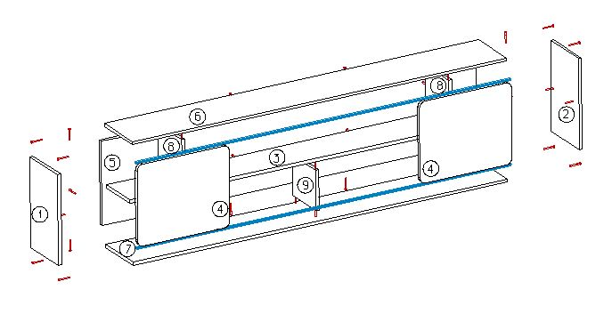

ПРИЛОЖЕНИЕ 2
СПЕЦИФИКАЦИЯ КОМПЛЕКТУЮЩИХ
Полка между шкафами 1660х250х438 (052)

№ | Наименование деталей | A мм. | B мм. | Кол. |  | № | Наименование фурнитуры |  | Кол.
1 | Боковая стенка левая | 438 | 250 | 1 |  | 1 | Евро винт |  | 37
2 | Боковая стенка правая | 438 | 250 | 1 |  | 2 | Стяжка межсекционная в сборе М4*27 |  | 9
3 | Полка | 1628 | 209 | 1 |  | 3 | Заглушки для евровинтов |  | 37
4 | дверь | 474 | 395 | 2 |  | 4 | Верхний ролик |  | 4
5 | Задний щит | 1628 | 406 | 1 |  | 5 | Нижний ролик |  | 4
6 | крышка верх | 1628 | 250 | 1 |  | 6 | саморезы 3,5х16 |  | 17
7 | дно | 1628 | 250 | 1 |  | 7 | навесы для полок |  | 2
8 | стойка | 195 | 209 | 2
9 | стойка | 195 | 209 | 1
10 | направляющая для раздвижной системы | 1628 |  | 2

